Automation Studio eines der meistgenutzten Engineering Werkzeuge
Bereits 16% der deutschen Maschinen- und Anlagenbauer setzen bei der Programmierung ihrer Steuerungssysteme auf Automation Studio, so das Ergebnis einer kürzlich veröffentlichten Studie von ITQ in Kooperation mit Hochschulen und der Fachzeitschrift Computer&AUTOMATION. So arbeitet nahezu jeder sechste deutsche Maschinenbauer mit dem B&R Softwaretool.
Heute ist nicht mehr die Hardware von Steuerungen das alleinige Entscheidungskriterium, sondern die Engineering Umgebung der jeweiligen Hersteller spielt eine immer zentralere Rolle, lautet das Resümee der Untersuchung. Damit zeigt sich ein deutlicher Wandel im Maschinen- und Anlagenbau, da vermehrt Unternehmen rein aufgrund der steigenden Komplexität der Aufgabenstellungen auf integrierte Software Entwicklungsumgebungen wie Automation Studio setzen.
Unter den Befragten haben Kriterien wie eine intuitive Bedienung des Programms, die Software Qualitätssicherung und Portierbarkeit von existierender Software eine hohe Priorität. 92% stellen klar die hohe Bedeutung der Wiederverwendung bestehender Software heraus, da heute bereits ein sehr großer Teil des Firmen Know-hows in der entwickelten Software steckt.
Effiziente und nachhaltige Entwicklung mit Automation Studio 4
Mit der neuen Generation des Automation Studio 4 bietet B&R noch smartere Entwicklungsmethoden für den Maschinen- und Anlagenbau in einem voll integrierten Tool. Paralleles Arbeiten an unterschiedlichen Aufgaben und die Untergliederung einzelner Projekte in Module erhöhen nicht nur die Effizienz, sondern verkürzen auch die Time-to-Market. Die Wiederverwendung der Software für nächste Maschinengenerationen gewährleistet höchste Investitionssicherheit.
Nähere Informationen zur Studie finden Sie auf der Website von Computer&AUTOMATION unter www.computer-automation.de.

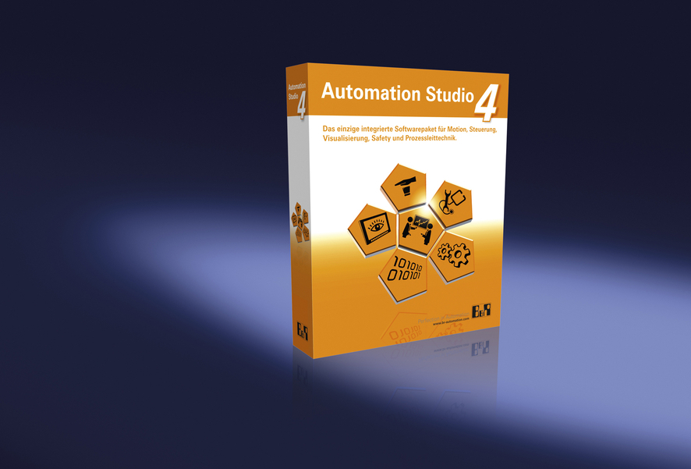
Bereits 16% der deutschen Maschinenbauer nutzen Automation Studio von B&R.

Über B&R
B&R, eine Division des ABB-Konzerns, ist ein weltweit führendes Unternehmen der industriellen Automatisierung mit Hauptsitz in Österreich. Als Branchenführer kombiniert B&R modernste Technologien mit fortschrittlichem Engineering. B&R bietet Kunden aus den unterschiedlichsten Branchen perfekte Gesamtlösungen in den Bereichen Maschinen- und Fabrikautomatisierung, Antriebs- und Steuerungstechnik, Visualisierung und integrierte Sicherheitstechnik. Lösungen für die Kommunikation im Industrial IoT - allen voran OPC UA, POWERLINK und der offene Standard openSAFETY - runden das Leistungsportfolio von B&R ab. Die Software-Entwicklungsumgebung Automation Studio ist wegweisend für zukunftsorientiertes Engineering. Mit innovativen Lösungen setzt B&R neue Standards in der Automatisierungswelt, hilft Prozesse zu vereinfachen und übertrifft Kundenerwartungen.
Weitere Informationen finden Sie unter www.br-automation.com

